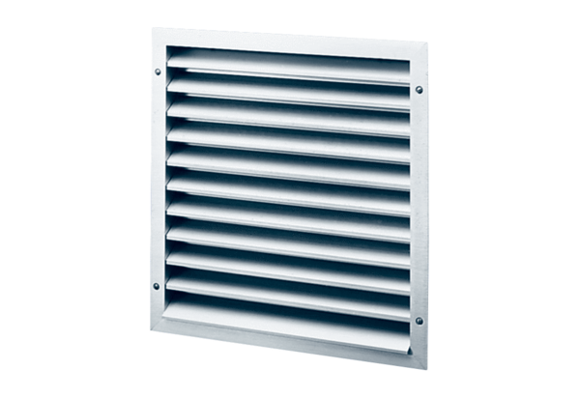Külső rács MLZ 40Csomagolási egység: 1 darabVálaszték: C
Termékszám: 0151.0105Gyártó: MAICO

